**ACTIVIDADES SESIÓN 3**

**Estudio físico-químico de las condiciones de habitabilidad de la Tierra.**

1. **Equilibrio radiativo y albedo de la superficie de la Tierra.**

La cantidad de energía reflejada por una superficie se llama albedo. El albedo se mide de cero a uno (a veces se mide en porcentaje).

Las superficies con colores muy oscuros tienen un albedo cerca de cero (o cerca del 0%). Estas superficies absorben la mayoría de la luz que llega hasta ellas y la energía de la luz absorbida se convierte en calor, por lo que superficies con albedos bajos se calientan al ser iluminadas.

Por otro lado, las superficies con colores muy claros tienen albedo cerca de uno (o cerca de 100%). Estas superificies absorben también la mayoría de la luz que llega a ellas pero la esta es emitida de vuelta (reflejada), por lo que superficies con albedos altos no se calientan tanto al ser iluminadas.

Debido a que gran parte de la superficie de la tierra y los océanos son oscuros en color, estos tienen un albedo bajo y absorben gran cantidad de la energía solar que llega hasta ellas, reflejando solamente una pequeña fracción de ella.

En esta imagen tomada desde la Estación Espacial Internacional, se ver que hay gran cantidad de cosas cubriendo a la tierra. Todas esas cosas - como suelos, rocas, agua, bosques, nieve, y arena son de diversos materiales que interactuan de maneras diferentes con la luz solar que llega hasta nuestro planeta. Por ejemplo, las superficies oscuras, como el océano y los bosques, reflejan muy poco de la luz solar que llega a ellos. Las partes de color claro de la superficie del planeta, como la nieve y el hielo, reflejan casi toda la luz solar que llega a ellas.

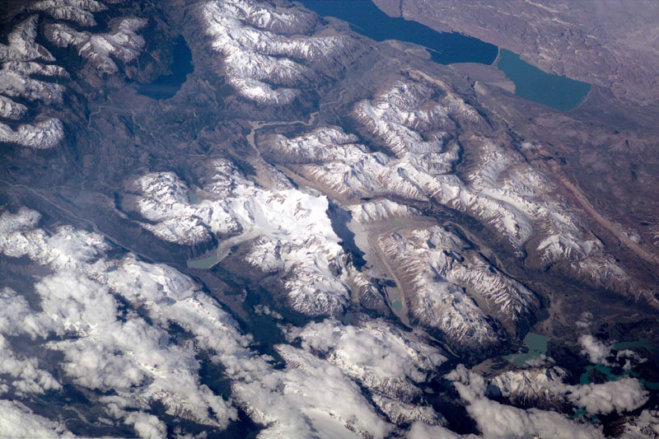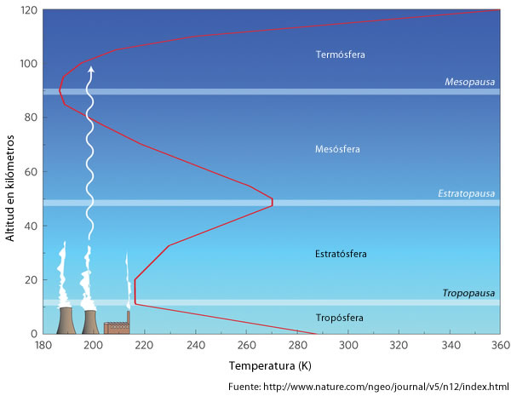

Materiales

1. Dos piedras de 5cm de diámetro o cuerpo voluminoso semejante
2. Papel aluminio o pintura plateada
3. Cartulina o papel negro

Procedimiento:

1. Pintar con pintura plateada el cuerpo 1 o cubrir de aluminio
2. Pintar con pintura negra o cubrir con papel negro el cuerpo 2
3. Dejar expuesto al sol durante una hora
4. **Calentamiento de las diferentes capas de la atmósfera.**

La radiación solar con longitud de onda en el espectro visible es apenas absorbida por la atmósfera y llega al suelo casi sin ser alterada. En el suelo (superficie con un albedo bajo) es absorbida y por lo tanto contribuye al calentamiento de la superficie de la Tierra. El suelo irradia esta energía de vuelta al espacio como radiación térmica de onda larga (radiación infrarroja, IR). En el camino, parte de esta radiación térmica es absorbida por los gases de efecto invernadero en la atmósfera.

Materiales

1. Vela de cera
2. Alambre
3. Plastilina

Procedimiento:

1. Armar con el alambre un rectángulo dejando el lado largo de al menos 15 cm
2. Ubicar el rectángulo de forma vertical y anclarlo a una base con plastilina
3. Con la vela encendida agregar gotitas de cera a lo largo del rectángulo
4. Poner la vela en un extremo del rectángulo y dejar que vaya calentando el alambre
5. Registrar en una tabla el tiempo que tarda en desprenderse cada una de las gotitas del alambre

Alternativa

Materiales

1. Dos tapas plásticas de gaseosa
2. Alambre
3. Alcohol etílico

Procedimiento:

1. Armar con el alambre un rectángulo dejando el lado largo de al menos 15 cm
2. Ubicar el rectángulo de forma vertical y anclarlo a una base con plastilina
3. Con la vela encendida agregar gotitas de cera a lo largo del rectángulo
4. Poner la vela en un extremo del rectángulo y dejar que vaya calentando el alambre
5. **Detectar la radiación infrarroja invisible.**

La radiación solar consiste en ondas electromagnéticas divididas en radiación gamma, rayos X, ultravioleta, visible, calor / infrarrojo y radio. ¡Nuestros ojos solo pueden percibir una pequeña parte de este espectro! Sin embargo, nuestra piel siente radiación infrarroja invisible como calor. Un parámetro importante de las ondas es la longitud de onda λ (la distancia entre dos crestas / valles de onda). En la figura λ crece de izquierda a derecha

Materiales

1. Control remoto
2. Celular con cámara

Procedimiento

1. Abrir la cámara del celular y observar el bombillo de un control remoto oprimiendo cualquier letra del control.